|  |  |  |  |
| --- | --- | --- | --- |
| **上海交通大学** | **文 档 编 号** | **产品版本** | **密级** |
| SJTU-RJ-2018-03-21-01 | **V 1.1** | **\** |
| **项目名称：基于安卓平台的番茄钟app开发** | | **共 13 页** |

**基于安卓平台的番茄钟app开发项目**

**任务说明书**

**文 档 作 者： ______王晨奕______ 日期：2018/03/29**

**审 核 人 员： ____ 王正龙 ____ 日期：**

**批 准 人 员： ___ _王正龙______ 日期：**



**上海交通大学信息安全工程学院**

**版权所有 不得复制**

目录

目录 2

摘要 3

版本历史 4

项目小组 4

1．引言 5

1.1编写目的 5

1.2项目背景 5

1.3定义 5

1.4参考资料 7

2．项目描述 7

2.1目标 7

2.2合理性说明 8

2.3范围 9

2.4工作方法 9

2.5 假定 9

2.5工作期限和工作量估计 9

3．资源要求 10

3.1人员 10

3.2费用 10

3.3设备 10

4．任务与进度 10

4.1任务简单分解 10

4.2进度安排 11

5．项目可交付成果 11

6．完成以及验收标准 12

6.1 性能要求 12

6.2 质量标准 12

6.3 验收方式 12

7. 项目成员 12

8. 其他说明 13

# 摘要

摘 要: 本文档是番茄钟app的项目任务说明书，介绍了项目的产生背景，明确项目预期所要达到的目标，保证本项目具有一定的社会意义和应用前景。在此基础上，本文档估计整个项目的工作量，并且考量了项目所需的人力资源和经济成本，初步预计本项目具有较高的可行性。同时，对项目进行了简单的工作任务分解，提出了项目的可交付成果和验收方案，用以对项目的评定作出初步的标准划分。

关键词: 番茄钟 项目规划 可行性

缩略语说明：无

# 版本历史

|  |  |  |  |
| --- | --- | --- | --- |
| 姓名 | 日期 | 更改内容 | 版本 |
| 王晨奕 | 2018.3.21 | 撰写文档 | V1.0 |
| 王晨奕 | 2018.3.29 | 增加产品功能和业务逻辑 | V1.1 |
|  |  |  |  |
|  |  |  |  |
|  |  |  |  |
|  |  |  |  |
|  |  |  |  |
|  |  |  |  |
|  |  |  |  |

# 项目小组

|  |  |  |  |
| --- | --- | --- | --- |
| 职务 | 姓名 | 学号 | 职责 |
| 组长 | 王正龙 | 515030910102 | 项目策划与监控，组织统筹，部分开发文档撰写，软件详细设计，软件编写 |
| 组员 | 翟拙存 | 515030910141 | 项目策划，美工设计，界面设计及改进，部分开发文档撰写，软件编写 |
|  | 李玮腾 | 5140219262 | 项目可行性研究，撰写可行性研究文档，部分开发文档撰写，软件编写 |
|  | 王晨奕 | 515030910362 | 项目任务说明书撰写，部分开发文档撰写，软件编写及测试，软件素材收集 |

# 1．引言

## 1.1编写目的

本文档为番茄钟app的项目任务说明书。

目标用户通过阅读本文档，可了解到本项目的产生背景及实用意义，明确项目的应用范围，参照可交付成果和验收方式能够对本项目作出合理评价。

开发者通过阅读本文档，能够明确对本项目的任务分工，工作量，经济成本以及最终目标，对之后进一步的项目规划奠定基础。

## 1.2项目背景

a、项目名称：番茄钟

b、项目任务提出者：李玮腾

开发者：王正龙、王晨奕、翟拙存、李玮腾

软件实现单位：上海交通大学网络空间安全学院番茄钟app开发小组

用户：android手机用户

c、开发用操作系统：windows 7/10，macOS High Sierra

开发工具：Android Studio

Android Studio 是一个Android集成开发工具，基于IntelliJ IDEA，该工具提 供了集成的 Android 开发工具用于开发和调试

开发语言：java

支持服务：阿里云

番茄钟软件预计拥有数据同步功能，需要借助阿里云的服务器服务。

其他说明：本项目独立开发，部分模块参考日程管理类软件

## 1.3定义

番茄钟：即番茄(钟)工作法，是指把任务分解成半小时左右，集中精力工作25分钟后休息5分钟，如此视作种一个“番茄”。哪怕工作没有完成，也要定时休息，然后再进入下一个番茄时间。收获4个“番茄”后，能休息15至30分钟。

四象限法则：是时间管理理论的一个重要观念：应有重点地把主要的精力和时间集中地放在处理那些重要但不紧急的工作上，这样可以做到未雨绸缪，防患于未然。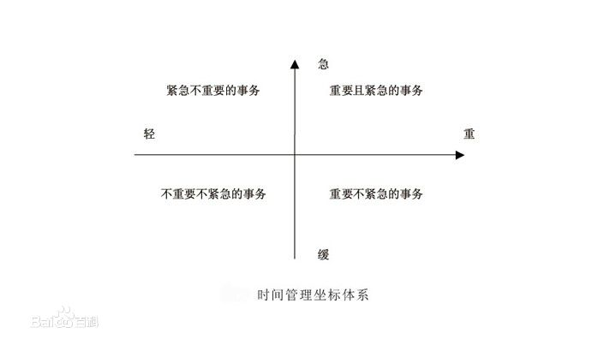

第一象限包含的是一些紧急而重要的事情，这一类的事情具有时间的紧迫性和影响的重要性，无法回避也不能拖延，必须首先处理优先解决。它表现为重大项目的谈判，重要的会议工作等。

第二象限不同于第一象限，这一象限的事件不具有时间上的紧迫性，但是，它具有重大的影响，对于个人或者企业的存在和发展以及周围环境的建立维护，都具有重大的意义。

第三象限包含的事件是那些紧急但不重要的事情，这些事情很紧急但并不重要，因此这一象限的事件具有很大的欺骗性。很多人认识上有误区，认为紧急的事情都显得重要，实际上，像无谓的电话、附和别人期望的事、打麻将三缺一等事件都并不重要。这些不重要的事件往往因为它紧急，就会占据人们的很多宝贵时间。

第四象限大多是些琐碎的杂事，没有时间的紧迫性，没有任何的重要性，这种事件与时间的结合纯粹是在扼杀时间，是在浪费生命。发呆、上网、闲聊、游逛，这是饱食终日无所事事的人的生活方式。

白噪音：白噪音是指一段声音中的频率分量的功率在整个可听范围（0～20KHZ）内都是均匀的。这种声音对各个年龄层的人来说，都可以起到一定声音治疗作用，是一种“和谐”的治疗声音。也有人感觉“白噪音”听上去有些许刺耳，而一定音量下的白噪音可以治愈一些多动患儿的精神集中能力障碍。一些专家学者称“白噪音”实际上是大自然给予我们的一个声音暗示，它可以起到辅助治疗一些神经系统疾病的作用。

IDEA：即IntelliJ IDEA，是java语言开发的集成环境，支持智能代码助手、代码自动提示、重构、J2EE支持、各类版本工具(git、svn、github等)、JUnit、CVS整合、代码分析、 创新的GUI设计等方面的功能。IDEA是JetBrains公司的产品，它的旗舰版本还支持HTML，CSS，PHP，MySQL，Python等，免费版只支持Java等少数语言。

阿里云：阿里巴巴集团旗下云计算品牌，云计算技术和服务提供商，致力于以在线公共服务的方式，提供安全、可靠的计算和数据处理能力。

ISO9000：质量管理体系标准，是一族标准的统称。在软件工程中，ISO9000促进了软件质量的制度化，是软件设计、开发、生产、安装和维护时的质量保证的参考文件。此标准应用于所有软件产品和满足各种技术需求的软件维护活动中，是评价软件质量的首要标准。

## 1.4参考资料

【列出有关资料的作者、标题、编号、发表日期、出版单位或资料来源，可包括：

[1] 蒋晖,王青,李文杰. ISO9000在软件组织的实施模型[J]. 计算机工程与设计，2002,23(3)：26-29.

[2] Ian Sommerville著，程成等译.软件工程(原书第9版)[M]：机械工业出版社，2011.4

[3] 颜利飞,王积超. “低头族”手机依赖的现状及原因分析[J]. 华北理工大学学报(社会科学版)，2017，1（17）：16-21.

[4] Cay S. Horstmann ,Gary Cornell著,杜永萍,邝劲筠,叶乃文译.JAVA核心技术[M]:机械工业出版社，2008.6

[5]阿里云.阿里云帮助文档[N/OL]. https://help.aliyun.com

# 2．项目描述

## 2.1目标

本项目意在编写出一款带有事务管理、基于番茄工作法的软件。

在番茄钟模块，软件会按照番茄钟的方式来帮助用户集中注意力在当前事务上。在25分钟的工作段内，界面显示剩余的工作时间，并且根据需要，用户可自行添加语句和图片用以激励，用户使用手机时软件会给予提醒信号；当工作段结束，软件会告知用户需要休息5分钟。按照这样模式运行一个周期，用户将会收获一枚“番茄”，并相应地添加到对应的事务中，否则用户将会颗粒无收。在此基础上，本项目的附加任务是提供白噪音服务，借以辅助用户抵抗外界干扰，提高工作效率。

在事务管理模块，用户能够添加多个需要完成的事务，通过输入事务名称，截止日期，软件即可生成最基础的一项任务，如果用户仅使用番茄钟模块，则“番茄”自动添加至“默认”任务中。在此基础上，软件提供了“紧急”和“重要”两个评分项。通过拉动图标，用户能够对所添加的事务作出“当前任务是否紧急”和“当前任务是否重要”的评分判断。软件会根据这两项评分指标对当前事务的优先顺序作出合适的排列，在用户没有输入这两个评分项时，默认值为0。同时，软件会设计算法计算事务的截止日期以及当前的“番茄”数量，当用户的时间投入明显少于事务的所需时间时，软件会提醒用户，并提供建议的投入时间。

本项目的附加任务是能够提供一个图表页，用以反映用户当日对每一个添加事务的投入时间，帮助用户更直观的观察自己的时间管理状况。

软件的业务逻辑为：

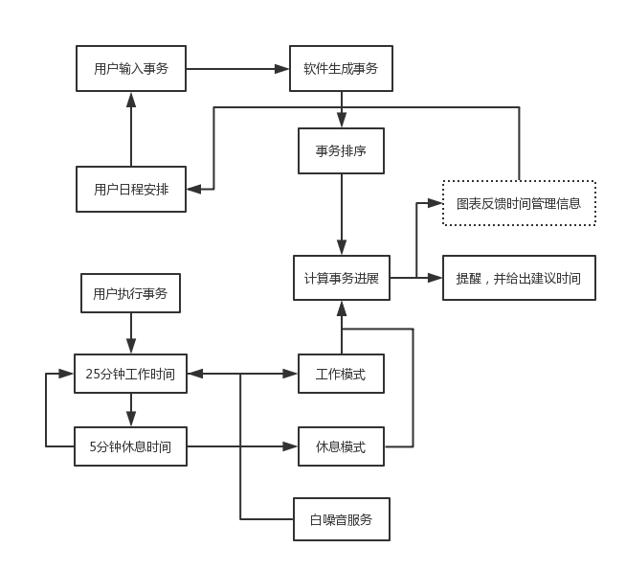

## 2.2合理性说明

在现代社会，手机依赖引发的注意力分散以及拖延症越来越为人诟病，有相当大的手机用户受到上述的干扰，但是因为行为惯性导致无法有效地纠正。番茄钟项目希望能够为这一部分用户提供一种辅助工具。短期而言，番茄钟作为效率类的app能够帮助用户将注意力集中在当前的事务上并快速完成；长期来说，番茄钟试图纠正用户手机依赖的行为，养成较强的自制力和良好的生活习惯。因此本文档作者认为本项目具有较强的社会意义和实用价值。具体来说项目有以下作用：

1. 避免手机依赖用户在工作时受手机的干扰
2. 辅助用户集中注意力，提高工作效率
3. 辅助用户明确所需完成的事务
4. 辅助用户对事务进度有一个大概的估计及进度评估
5. 提供奖惩机制来帮助用户获得事务完成和自我约束的满足感

在此基础上，项目成员也探讨了本项目的限制与不足：

a. 为了适应使用环境的多样性，软件不应对用户的行为作出过强的限制(强制锁屏等)，只能引导和规劝用户的行为。

b. 由于与用户的行为产生冲突，如何吸引用户并长期使用的问题没有更良好的方案

## 2.3范围

【详细描述项目的服务范围，包括业务领域、流程覆盖、系统范围及其他等。】

本项目的服务范围包括所有Android系统终端用户，分属于效率类软件

项目的应用规模估计包括4个阶段：

阶段1：封闭测试阶段，小组成员及部分受邀人员进行测试，服务的用户在10人以内。

阶段2：内部测试阶段，服务将提供给本小组所在专业中的用户进行小范围测试，预计人数在50人左右。

阶段3：公开测试阶段，服务将在公开渠道发表，邀请对软件感兴趣的人测试试用。

阶段4：正式运行阶段，服务测试完善后正式开展，向所有Android端用户提供。

## 2.4工作方法

在对项目本身和软件开发模型作了综合考量后，本项目预计使用的软件开发模型为瀑布模型，将开发任务分为制定计划、需求分析、软件设计、程序编写、软件测试和运行维护六个部分线性执行。当需求发生不可抗地变动时，将会改而采用增量模型来应对需求变化。

在每个部分中，负责的项目成员之间会采取组会或线上的方式来统一和协调开发任务的进度，分配工作任务，并在结束时撰写整理为下一部分工作提供的帮助文档。关于每一部分的人员分配，可参照“任务与进度”一节。

## 2.5 假定

项目进行的假定条件：

1、项目人员已经配置好开发所需的环境，对开发语言以及之后需用的技术有初步认识。

2、项目成员不会变更或出现无法参与项目的意外情形。

3、在项目进行期间，开发平台和支持服务能够提供稳定的服务

## 2.5工作期限和工作量估计

工作期限：2018.3.10——2018.4.30

工作量估计（工作任务——所需小时数）：

可行性研究，完成项目规划——15

市场调查，作需求分析——20

软件概要设计——5

软件详细设计——30

软件编写——120

软件调试——40

市场试用，文档文档整理——30

总共用时——260

平均每人每周工作量——9.28

# 3．资源要求

## 3.1人员

组长1名：管理整个项目组，把握整个项目的进度和开发方向。要求对项目设计的所有方面按都有深刻了解，并具备需求分析，编码和详细设计的能力。

需求分析人员2名：对项目的需求进行细致的分析，提出所有可能的软件功能要求，并对各种功能进行分类，做初步模块构想。要求具有和客户沟通交流的能力，并能了解开发环境的特点。

软件设计人员1名：进行系统的概要设计和详细设计。需要定义程序的流程与接口，要求具有充分的软件工程能力，能够统筹软件的整体结构。

软件编写人员2名：通过编码实现经过设计的模块功能。要求熟练使用编程语言和工具。

美工人员1名：负责界面的设计和美化。要求具有一定艺术设计和工业设计的知识，能够进行素材的制作和收集。

测试人员2名：对程序开发的测试版本进行测试，寻找其中存在的不足，并能提出改进的建议，并撰写测试报告。要求能够了解整个软件的工作流程，并理解软件客户的需求。

以上仅以工作要求分类，一个成员可以担任多项工作。

## 3.2费用

可能需要的费用:

书籍购买费用 ≤￥500

材料印刷费用 ≤￥100

网络服务器租界费用 ≥￥200

图像素材及音频素材 ≤￥100

## 3.3设备

可能使用的设备包括：装有windows系统的计算机4台、MacBook1台、Android系统收集2部。

# 4．任务与进度

## 4.1任务简单分解

根据软件开发的瀑布模型，本项目将分解成以下任务：可行性研究及项目规划、市场调查及需求分析、软件概要设计、软件详细设计、软件编写、软件调试、市场试用及文档整理。具体要求见表1。

|  |  |
| --- | --- |
| 任务1 | 可行性研究及项目规划 |
| 要求 | 明确项目目的，分析项目利弊及实用价值，对项目任务进行简单分解和分配 |
| 任务2 | 市场调查及需求分析 |
| 要求 | 从市场和文献调查出发分析用户大致需求 |
| 任务3 | 软件概要设计 |
| 要求 | 明确软件的基本功能和用户友好的界面 |
| 任务4 | 软件详细设计 |
| 要求 | 将软件设计细化到代码层面 |
| 任务5 | 软件编写 |
| 要求 | 包括番茄钟和事务管理两个部分 |
| 任务6 | 界面设计与逻辑设计的整合 |
|  | 将已完成的操作与接口根据需求分析与概念设计中的计划整合起来。 |
| 任务7 | 代码优化与测试 |
| 要求 | 完成各成员代码的整合，并且对代码进行风格以及语法上的统一；  对各个模块的代码进行尽可能的优化；  根据程序执行情况进行情况对出现的问题进行修改。对各功能进行测试，对异常处理进行测试。 |
| 任务8 | 市场试用及文档整理 |
| 要求 | 需要完成的文档可能有：需求说明系列文档、设计说明系列文档、  备注：各类文档根据其属性需要在软件开发的不同阶段完成。软件开发的最后阶段需要对文档与建模进行清点与完善。 |

**表 1 任务简单分解**

## 4.2进度安排

在本文档2.5节工作期限和工作量估计的基础上，对本项目的进度作如下安排：

|  |  |
| --- | --- |
| 任务名称 | 时间 |
| 可行性研究，完成项目规划 | 2018.3.10-2018.3.20 |
| 市场调查，作需求分析 | 2018.3.21-2018.3.25 |
| 软件概要设计 | 2018.3.26-2018.3.28 |
| 软件详细设计 | 2018.3.29-2018.4.4 |
| 软件编写 | 2018.4.5-2018.4.17 |
| 软件调试 | 2018.4.18-2018.4.25 |
| 市场试用，文档文档整理 | 2018.4.25-2018.4.30 |

# 5．项目可交付成果

本项目最终可交付成果包括：

1、番茄钟app

2、项目任务说明书

3、可行性分析文档

4、需求分析文档

5、软件概要设计文档

6、软件详细设计

7、软件测试报告

8、用户使用说明书

# 6．完成以及验收标准

## 6.1 性能要求

a. 软件稳定运行，在主流Android版本上不产生卡顿及闪退情况

b. 准确更新用户数据并加以维护管理

c. 用户友好的界面以及舒适的操作感

d. 逻辑清晰的事务管理

c. 流畅的白噪音功能体验

## 6.2 质量标准

参考软件开发ISO9000体系，本项目根据自身情况提出以下质量标准：

a. 管理职责

b. 软件设计控制

c. 文档与数据控制

d. 审查和测试

e. 软件产品的可跟踪性

f. 对突发状况的控制

## 6.3 验收方式

本项目的验收方式包括用户体验、现场演示以及报告演讲

# 7. 项目成员

|  |  |  |  |
| --- | --- | --- | --- |
| 职务 | 姓名 | 学号 | 职责 |
| 组长 | 王正龙 | 515030910102 | 项目策划与监控，组织统筹，部分开发文档撰写，软件详细设计，软件编写 |
| 组员 | 翟拙存 | 515030910141 | 项目策划，美工设计，界面设计及改进，部分开发文档撰写，软件编写 |
|  | 李玮腾 | 5140219262 | 项目可行性研究，撰写可行性研究文档，部分开发文档撰写，软件编写 |
|  | 王晨奕 | 515030910362 | 项目任务说明书撰写，部分开发文档撰写，软件编写及测试，软件素材收集 |

# 8. 其他说明

无